2017年10月20日 星期五 晴 13～21℃

益阳大通湖200MWp渔光互补发电项目

一期100MWp渔光互补发电项目情况说明：

* 51区组件安装8人；
* 33区支架调整2人；
* 53区组件安装8人；
* 50区做耐压试验5人；
* 28区接地网铺设5人，支架安装6人，立柱焊接2人；
* 31区基础管桩刷防腐底漆2人，1\*4电缆铺设4人，支架安装4人；
* 4区箱变平台护栏焊接2人，支架安装6人，立柱焊接2人；

照片如下：

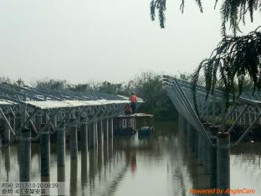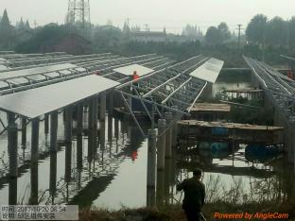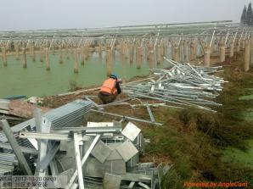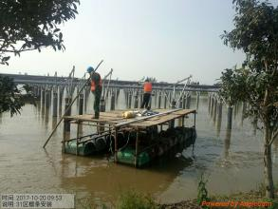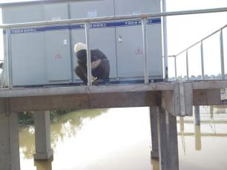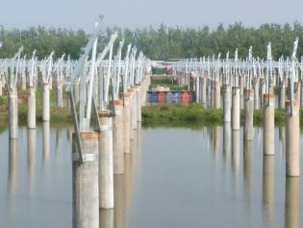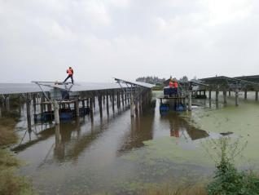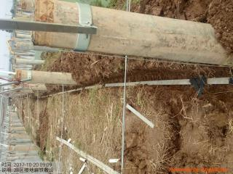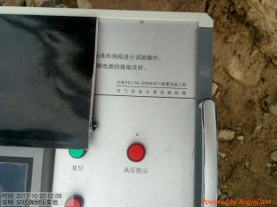

二期100MWp渔光互补发电项目情况说明：

* 23区箱变基础地梁，钢筋绑扎、支模符合规范要求；
* 4区1塘支架检验：平整度、角度符合设计规范要求，验收合格，

存在的问题：

1. 立柱焊接未满焊，焊肉不够厚（正在补焊）。
2. 有两处螺丝未紧固，现场立即整改完成。
3. 有3处檩条弯曲，正在整改；

* 60区1塘2塘支架检验：基本符合设计规范要求；

存在的问题：

1. 立柱焊接焊肉不够厚，正在补焊；
2. 有两处角度过大，当时整改完成；
3. 有两处檩条螺丝紧固不到位，当时整改完成。

* 4区3塘安装支架8人，立柱焊接2人；
* 15区安装支架，立柱焊接16人；
* 21区立柱焊接4人；
* 23区箱变基础梁、钢筋绑扎、支模8人；
* 56区组件安装8人；
* 57区基础管桩打桩，挖机1台，桩机1台，测量3人；
* 60区3塘支架安装8人，立柱焊接2人；

照片如下：

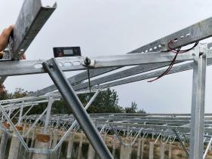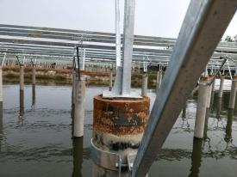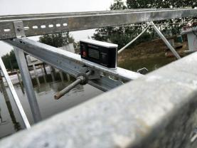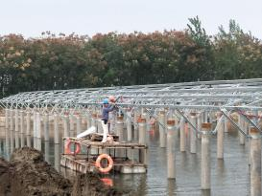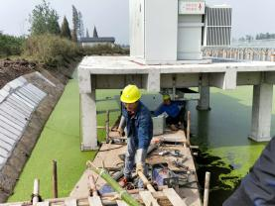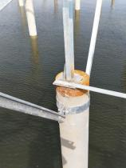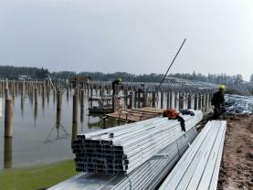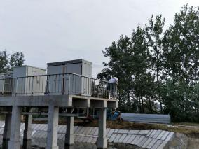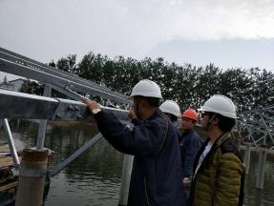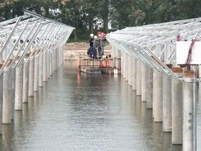

现场人员：刘忠杰、贾玉成、张海龙、董军旗